ΘΕΜΑ 2
2.1. Στη θέση Α το ελατήριο είναι στο φυσικό του μήκους, στη θέση Γ είναι επιμηκυμένο και στη θέση Δ είναι συσπειρωμένο. Να σχεδιάσετε τις δυνάμεις που ασκούνται στο σώμα στην θέση Δ.

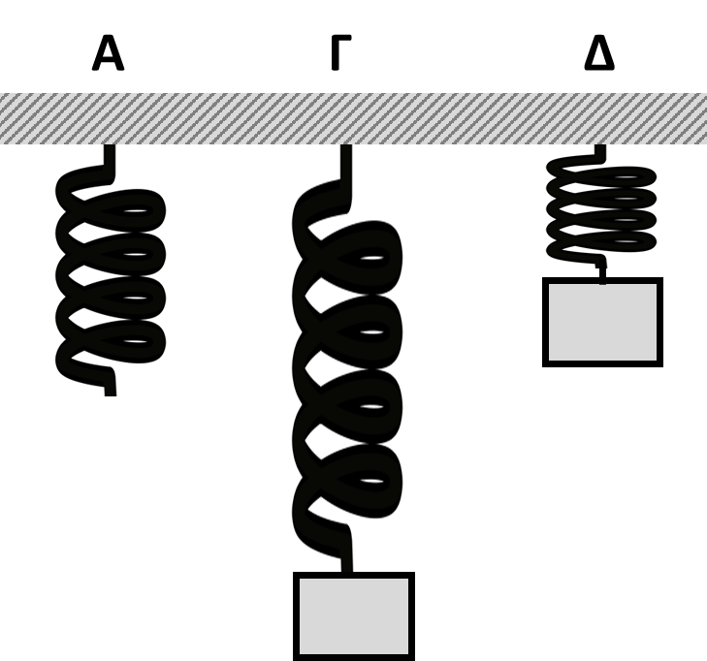

Μονάδες 4
2.1.B. Να αιτιολογήσετε την απάντησή σας.
Μονάδες 8
2.2. Δυο σώματα Α και Γ βρίσκονται σε επαφή όπως φαίνεται στο σχήμα. Η φράση: «Η συνισταμένη των δυνάμεων δράσης-αντίδρασης είναι ίση με μηδέν»

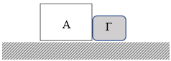

(α)$u^{2}=u_{0}^{2}+2ax$ έχει νόημα , (β) $u^{2}=u_{0}^{2}+ax$ δεν έχει νόημα
2.2.Α. Να επιλέξετε την ορθή πρόταση.
Μονάδες 4
2.2.B. Να αιτιολογήσετε την επιλογή σας.
Μονάδες 9

